Evidenčné číslo:
Prihláška na vysokoškolské štúdium
Pečiatka VŠ, fakulty:
rigorózne konanie
Akademický rok:
Štátne občianstvo:
Dátum doručenia:
Meno:
Priezvisko:
Akademický titul:
Rodné priezvisko:
Dátum narodenia:
Miesto narodenia:
Rodné číslo²⁾:
Rodinný stav:
Pohlavie¹⁾:
Štát:

Tel. č.³⁾ :

E-mailová adresa³⁾:
Adresa trvalého bydliska:
Ulica a číslo:
Mesto (obec):
Okres:
PSČ:
Štát:
Korešpondenčná adresa (ak je iná ako adresa trvalého bydliska):
Ulica a číslo:
Mesto (obec):
Okres:
PSČ:
Štát:
Miesto pobytu u cudzinca
Ulica a číslo:
Mesto (obec):
Okres:
PSČ:
Štát:
Vysoká škola: Vysoká škola technická a ekonomická v Prešove
Fakulta:
Detašované pracovisko:
Študijný program: Rigorózne konanie - etika
Študijný odbor: 12. - filozofia, 2.1.5. - etika
4
)
: externá
⁵⁾ : dištančná
Forma štúdia
Metóda štúdia
Externá vzdelávacia inštitúcia:
Téma práce:
Vysvetlivky sú na 4. strane.
1. strana
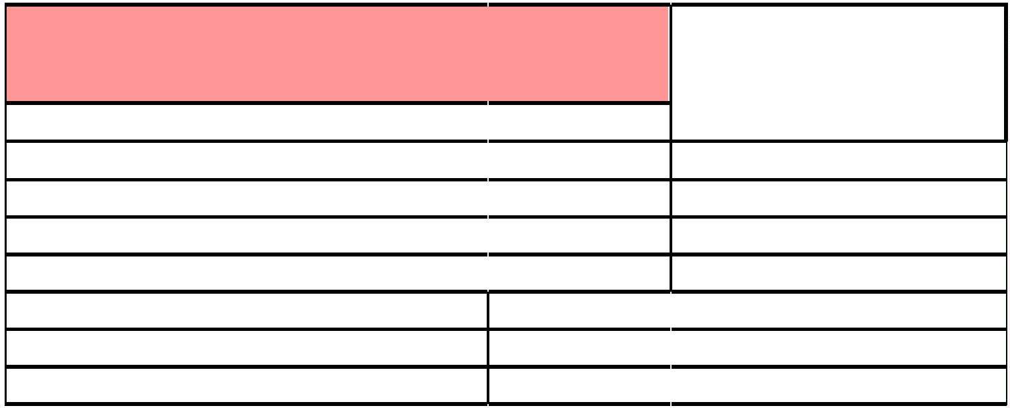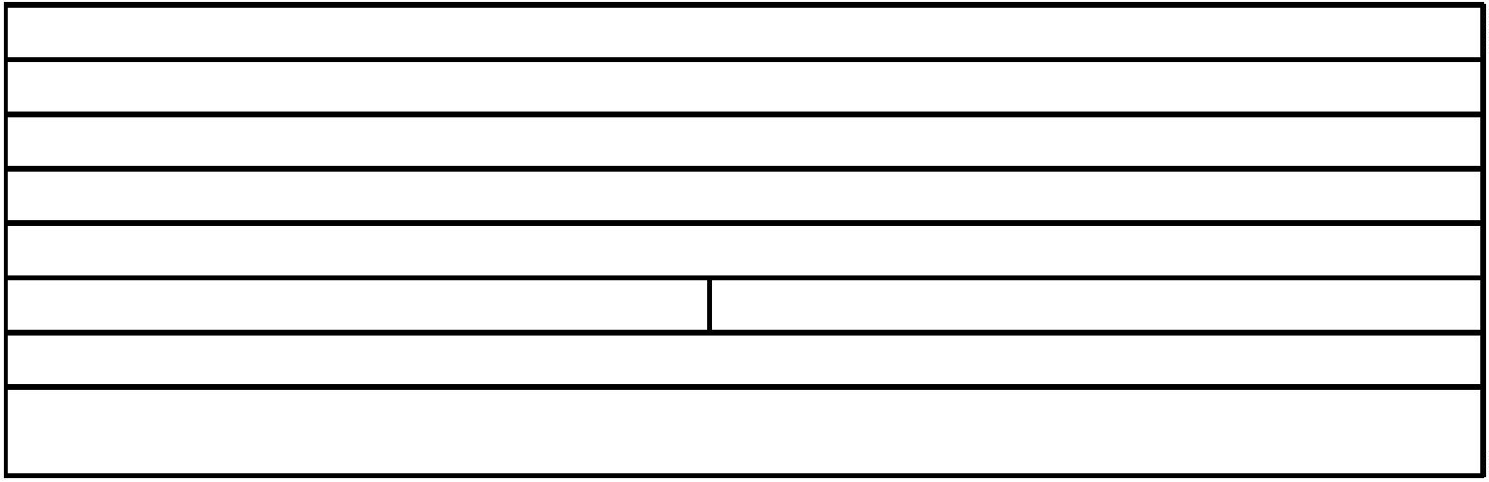

Absolvované magisterské, inžinierske, doktorské štúdium na vysokej škole:
Vysoká škola:
Fakulta:
Detašované pracovisko:
Študijný program:
Študijný odbor:
Začiatok štúdia:
Skončenie štúdia:
Akademický titul:
Podľa požiadaviek vysokej školy uchádzač uvedie prospech v jednotlivých ročníkoch absolvovaného štúdia magisterského alebo
inžinierskeho, alebo doktorského štúdia na vysokej škole a priloží overené fotokópie dokladov o absolvovaní štúdia (vysokoškolský
diplom, vysvedčenie o štátnej skúške a dodatok k diplomu).
Účasť a úspešnosť na konferenciách, súťažiach, študentskej vedeckej odbornej činnosti, autorstvo objavov alebo priemyselných
vzorov a výsledky záujmovej činnosti uvedie uchádzač osobitne na zvláštnej prílohe.
Výpis výsledkov magisterského, inžinierskeho, doktorského štúdia v jednotlivých semestroch
(alebo doložiť výpis výsledkov magisterského, inžinierskeho
alebo doktorského štúdia, ktorý vydáva študijné oddelenie VŠ)
Semester
Predmet
I.
II.
III.
IV.
V.
VI.
VII.
VIII.
IX.
X.
XI.
XII.
Vážený študijný priemer (podľa
vyhlášky MŠ SR č.614/2002 Z. z.
o kreditovom systéme štúdia)
Potvrdenie o správnosti údajov (ak nie je absolventom tej istej vysokej školy):
Dátum:
Podpis:
Pečiatka študijného oddelenia školy/fakulty:

2. strana
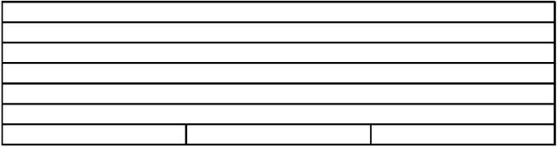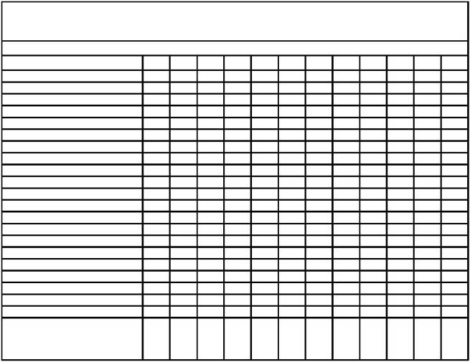

Prehľad o ďalšom i neskončenom štúdiu na vysokej škole ⁶⁾:
Vysoká škola:
Fakulta:
Detašované pracovisko:
Študijný program:
Študijný odbor:
Stupeň dosiahnutého vzdelania ⁷⁾:
Dátum začiatku štúdia:
Dátum skončenia štúdia:
Zamestnanie (profesia, názov zamestnávateľa):
Predchádzajúce:
Súčasné:
Vyhlásenie a súhlas uchádzača
Vyhlasujem, že všetky mnou uvedené údaje sú pravdivé, a že som nezamlčal nijaké závažné skutočnosti. V súlade s
Nariadením Európskeho parlamentu a Rady 2016/679 o ochrane fyzických osôb pri spracúvaní osobných údajov a o
voľnom pohybe týchto údajov, ktorým sa zrušuje smernica 95/46/ES (všeobecné nariadenie o ochrane údajov, ďalej len
"nariadenie GDPR") dávam súhlas, aby vysoká škola spracúvala moje osobné údaje na účely prijímacieho konania na
dobu nevyhnutnú na spracovanie informácii o prijímacom konaní. Tento súhlas sa vzťahuje na tie osobné údaje uvedené
v prihláške a v jej prílohách, ktoré je vysoká škola oprávnená žiadať podľa § 58 odseku 5 zákona č. 131/2002 Z. z. o
vysokých školách a o zmene a doplnení niektorých zákonov v znení neskorších predpisov (ďalej len "zákon") okrem údajov
podľa § 58 ods. 3 zákona. Beriem na vedomie, že tento súhlas môžem kedykoľvek odvolať na príslušnej vysokej škole
alebo fakulte. Zároveň beriem na vedomie, že údaje môžu spracúvať len poverené osoby, ktoré sú povinné dodržiavať
ustanovenia nariadenia GDPR a spracované údaje sa budú archivovať a likvidovať v súlade s platnými právnymi predpismi
Slovenskej republiky. Taktiež beriem na vedomie, že ďalšie informácie o spracúvaní mojich osobných údajov a informácie
o mojich právach pri spracúvaní mojich osobných údajov sú dostupné na webovom sídle školy.
Prílohy k prihláške
8)
:
1. úradne overená kópia vysokoškolského diplomu;
2. kópia vysvedčenia o štátnej skúške, resp. vysvedčenia alebo osvedčenia o štátnej záverečnej skúške;
3. kópia rodného listu (u vydatých uchádzačiek aj kópia sobášneho listu);
4. životopis;

5. doklad o úhrade za prijímacie konanie;
6. iné prílohy podľa požiadaviek rektorátu.

Dátum:
Podpis uchádzača:
3. strana


Pokyny a vysvetlivky na vyplňovanie prihlášky:
1
2
)
)
V položke Pohlavie doplňte slovom muž / žena.
V položke Rodné číslo sa u cudzinca zaznamenáva, ak mu bolo pridelené Ministerstvom vnútra SR.
U cudzinca sa zaznamenáva aj miesto pobytu v Slovenskej republike.
Položky Tel. č. a E-mailová adresa sú povinnými údajmi.
3
4
)
)
Položka Forma štúdia je automaticky predvyplnená slovom externá. Uchádzač ju už nevypĺňa.

5)
Položka Metóda štúdia je automaticky predvyplnená slovom dištančná. Uchádzač ju už nevypĺňa.
6)
7)
8)

V prípade, že nestačia predtlačené údaje, uveďte ich v samostatnej prílohe. Taktiež uveďte riadne
skončené štúdium, práve prebiehajúce štúdium alebo neskončené štúdium (napr. absolvované
semestre).
Položku Stupeň dosiahnutého vzdelania uveďte slovom: druhý stupeň vysokoškolského vzdelania,
spojený prvý a druhý stupeň vysokoškolského štúdia do jedného celku, tretí stupeň vysokoškolského
vzdelania.
Uchádzač priloží ďalšie prílohy podľa požiadavky vysokej školy.
Uchádzač so špecifickými potrebami môže požiadať o formu prijímacieho konania a spôsob jeho vykonania s prihliadnutím na jeho špecifické potreby.
4. strana

